1. 力敏传感器定标

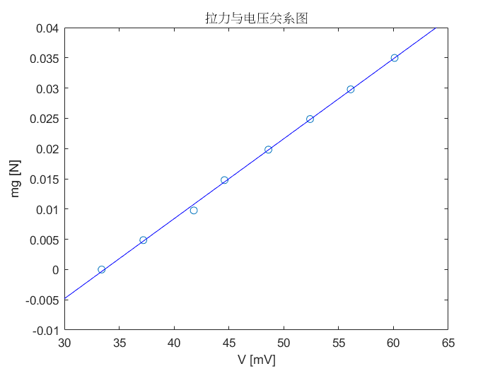杭州重力加速度

|  |  |  |  |  |
| --- | --- | --- | --- | --- |
| 操作 | 砝码总质量 | 增重读数 | 减重读数 |  |
|  | 0 | 33.7 | 33.1 | 33.4 |
| 放上1号砝码 | 496 | 37.4 | 37.0 | 37.2 |
| 放上2号砝码 | 997 | 41.0 | 40.6 | 41.8 |
| 放上3号砝码 | 1509 | 44.7 | 44.5 | 44.6 |
| 放上4号砝码 | 2023 | 48.6 | 48.6 | 48.6 |
| 放上5号砝码 | 2540 | 52.6 | 52.2 | 52.4 |
| 放上6号砝码 | 3041 | 56.0 | 56.2 | 56.1 |
| 放上7号砝码 | 3572 | 60.1 | 60.1 | 60.1 |

拟合系数

标准差

以三倍标准差计算线性拟合系数的不确定度：



所以拉力转换系数为



1. 铝环内外直径测量

|  |  |  |  |  |  |  |  |
| --- | --- | --- | --- | --- | --- | --- | --- |
| 次数 | 1 | 2 | 3 | 4 | 5 | 6 | 平均 |
|  | 35.04 | 35.00 | 35.04 | 35.00 | 35.00 | 35.00 | 35.01 |
|  | 32.96 | 32.98 | 32.92 | 32.92 | 32.96 | 32.98 | 32.95 |

铝环直径B类不确定度

铝环内径平均值

铝环内径A类不确定度

铝环内径合成不确定度

铝环内径

铝环外径平均值

铝环外径A类不确定度

铝环外径合成不确定度

铝环外径

1. 室温下拉脱法测量水表面张力系数

|  |  |  |  |  |  |  |
| --- | --- | --- | --- | --- | --- | --- |
| 次数n | 1 | 2 | 3 | 4 | 5 | 6 |
|  | 48.9 | 48.7 | 48.5 | 49.0 | 48.6 | 48.6 |
|  | 39.1 | 38.9 | 38.8 | 39.0 | 38.8 | 38.7 |
|  | 9.8 | 9.8 | 9.7 | 10.0 | 9.8 | 9.9 |

峰值拉力电压与铝环拉力电压差值的平均值

的A类不确定度

的B类不确定度

的合成不确定度

力敏传感器电压

水表面张力系数

室温下，水表面张力系数不确定度：

室温下，水的表面张力系数，与理论值下相比偏小

1. 加热到37.6℃，拉脱法测量水的表面张力系数

|  |  |
| --- | --- |
|  | 55.5 |
|  | 44.5 |
|  | 11.0 |

37.6℃下水表面张力系数与理论值37.6℃下相比偏小。

温度升高，水的表面张力减小。